Pressemitteilung

Onlineveranstaltung:
„Wir sind Marine“
Prof. Dr. Marcus Albrecht und Dr. Stephan Huck im Gespräch

22. Oktober 2020, 19:30 h

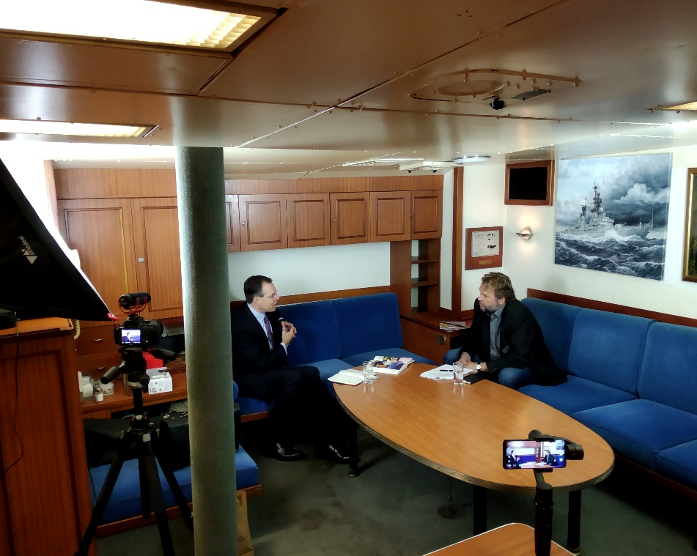
Foto: Carsten Siegel

„Wir sind Marine“ - so heißt das Projekt, mit dem Prof. Dr. Marcus Albrecht sich in den vergangenen Jahren intensiv beschäftigt hat. Was ist eigentlich eine moderne Marine und was zeichnet diese aus? Welche Werte teilen die Männer und Frauen der Marine und welche eben nicht? Welche Ziele haben sie für die Marine und wie wollen sie miteinander umgehen?
Diesen wichtigen Fragen ist Prof. Dr. Albrecht mittels Fragebögen und Workshops im Auftrag der Marine nachgegangen. Die zentralsten Ergebnisse des Projekts stellt er im Gespräch mit Museumsleiter Dr. Stephan Huck vor. So unterscheidet sich z.B. die kollektive Identität der Marine teilweise erheblich von den individuellen Identitäten ihrer Angehörigen. Im Verlauf des Gesprächs schlüsselt Marcus Albrecht diese Teilidentitäten auf und skizziert die Folgen, wenn unterschiedliche Identitäten im Dienstbetrieb aufeinanderprallen. Ausgehend von einer notwendigen Vision, die Institution und Angehörige teilen sollten, beschreibt Albrecht schließlich die Schlussfolgerungen und weiteren Schritte, die sich aus den Projektergebnissen ergeben.

Marcus Albrecht ist gebürtiger Rheinländer und trat nach der Ausbildung zum Bankkaufmann seinen Wehrdienst als Stabsdienstsoldat beim Ausbildungs-Musikkorps an. Es folgte ein Studium der Betriebswirtschaftslehre mit anschließender Promotion an der Universität Köln. Danach zog es ihn für fast 30 Jahre in die Privatwirtschaft. Seit acht Jahren ist er an der Universität Düsseldorf in der Lehre und Forschung mit den Schwerpunkten Unternehmenssteuerung, Change-Management und Verhaltenslenkung in Organisationen mit systemtheoretischer, psychologischer und neurobiologischer Ausrichtung sowie Data-Analytics und Künstliche Intelligenz tätig.

Das Gespräch von Prof. Dr. Albrecht und Dr. Stephan Huck wird am 22. Oktober 2020 um 19.30 auf dem YouTube-Kanal des Deutschen Marinemuseums gesendet. Fragen und Anregungen sind über den dortigen Chat herzlich willkommen.

Kontakt  Deutsches Marinemuseum  Südstrand 125  26382 Wilhelmshaven  Tel.: (0 44 21) 400 84 0  Fax: (0 44 21) 400 84 99  E-Mail: info@marinemuseum.de www.marinemuseum.de  www.facebook.com/Marinemuseum  www.instagram.com/deutschesmarinemuseum/  www.youtube.com/Marinemuseum | Öffnungszeiten  01. April - 31. Oktober tägl. 10.00 - 18.00 Uhr  01. November - 31. März tägl. 10.00 - 17.00 Uhr  Eintritt  Erwachsene 12,50 €  Kinder von 6 bis 14 Jahren 7,00 €  Familienkarte 30,00 €

